OBS! Ta bort denna text och instruktionerna nedan innan dokumentet skickas in.
Saker att tänka på innan du skickar in synpunkter, förfrågningar och klagomål gällande FSC regelverket:
- Mycket viktig att beställa hem¹ och granska avverkningsanmälan från Skogsstyrelsen innan du skickar iväg något.
- Den svenska FSC standardens krav (exempelvis indikator 6.4.3) kan endast användas om markägaren är FSC certifierad. Du måste därför ta reda på om markägaren är FSC certifierad innan du skickar in ett sådant klagomål².
- För att skicka klagomål gällande bristfällig hänsyn till rödlistade arter (indikator 6.4.3) måste man först granska om det finns någon hänsyn planerad till arterna i avverkningsanmälan.
- Om du inte har granskat om hänsyn planeras till arterna i avverkningsanmälan kan du möjligen skicka in dokumentet som en synpunkt eller förfrågan. Om du skickar in som förfrågan kan du till skillnad från en synpunkt förvänta dig ett svar.
- Klagomål mot FSC skogsbruksstandarden ska i ett första skede framföras till certifikatsinnehavaren, tex ett skogsbolag. Många (främst mindre) skogsägare är medlemmar i gruppcertifikat³ och då ska klagomålet framföras till gruppcertifikatet.
- Om ett ombud (tex Norra skog eller Mellanskog) avverkningsanmäler en skog med naturvärden motsvarande nyckelbiotops kvalitet men markägaren inte är FSC certifierad, bör du skicka in ett FSC kontrollerat virke klagomål. Då ska klagomålet skickas till ombudsföretaget.
¹ Maila till skogsstyrelsen@skogsstyrelsen.se
² Hör av dig till FSC kansliet eller isak.lodin@wwf.se om du vill ha hjälp.
³ https://se.fsc.org/se-sv/hitta/grupper-for-skogsbrukscertifiering
OBS! Ta bort denna text och instruktionerna ovan innan dokumentet skickas in.

Inledande FSC- /PEFC-klagomål – information om höga naturvärden och fridlysta arter i avverkningsanmälan A 23658-2025 i Ludvika kommun
Detta klagomål behandlar höga naturvärden i avverkningsanmälan A 23658-2025 i Ludvika kommun som inkom 2025-05-09 och omfattar 7,1 ha.
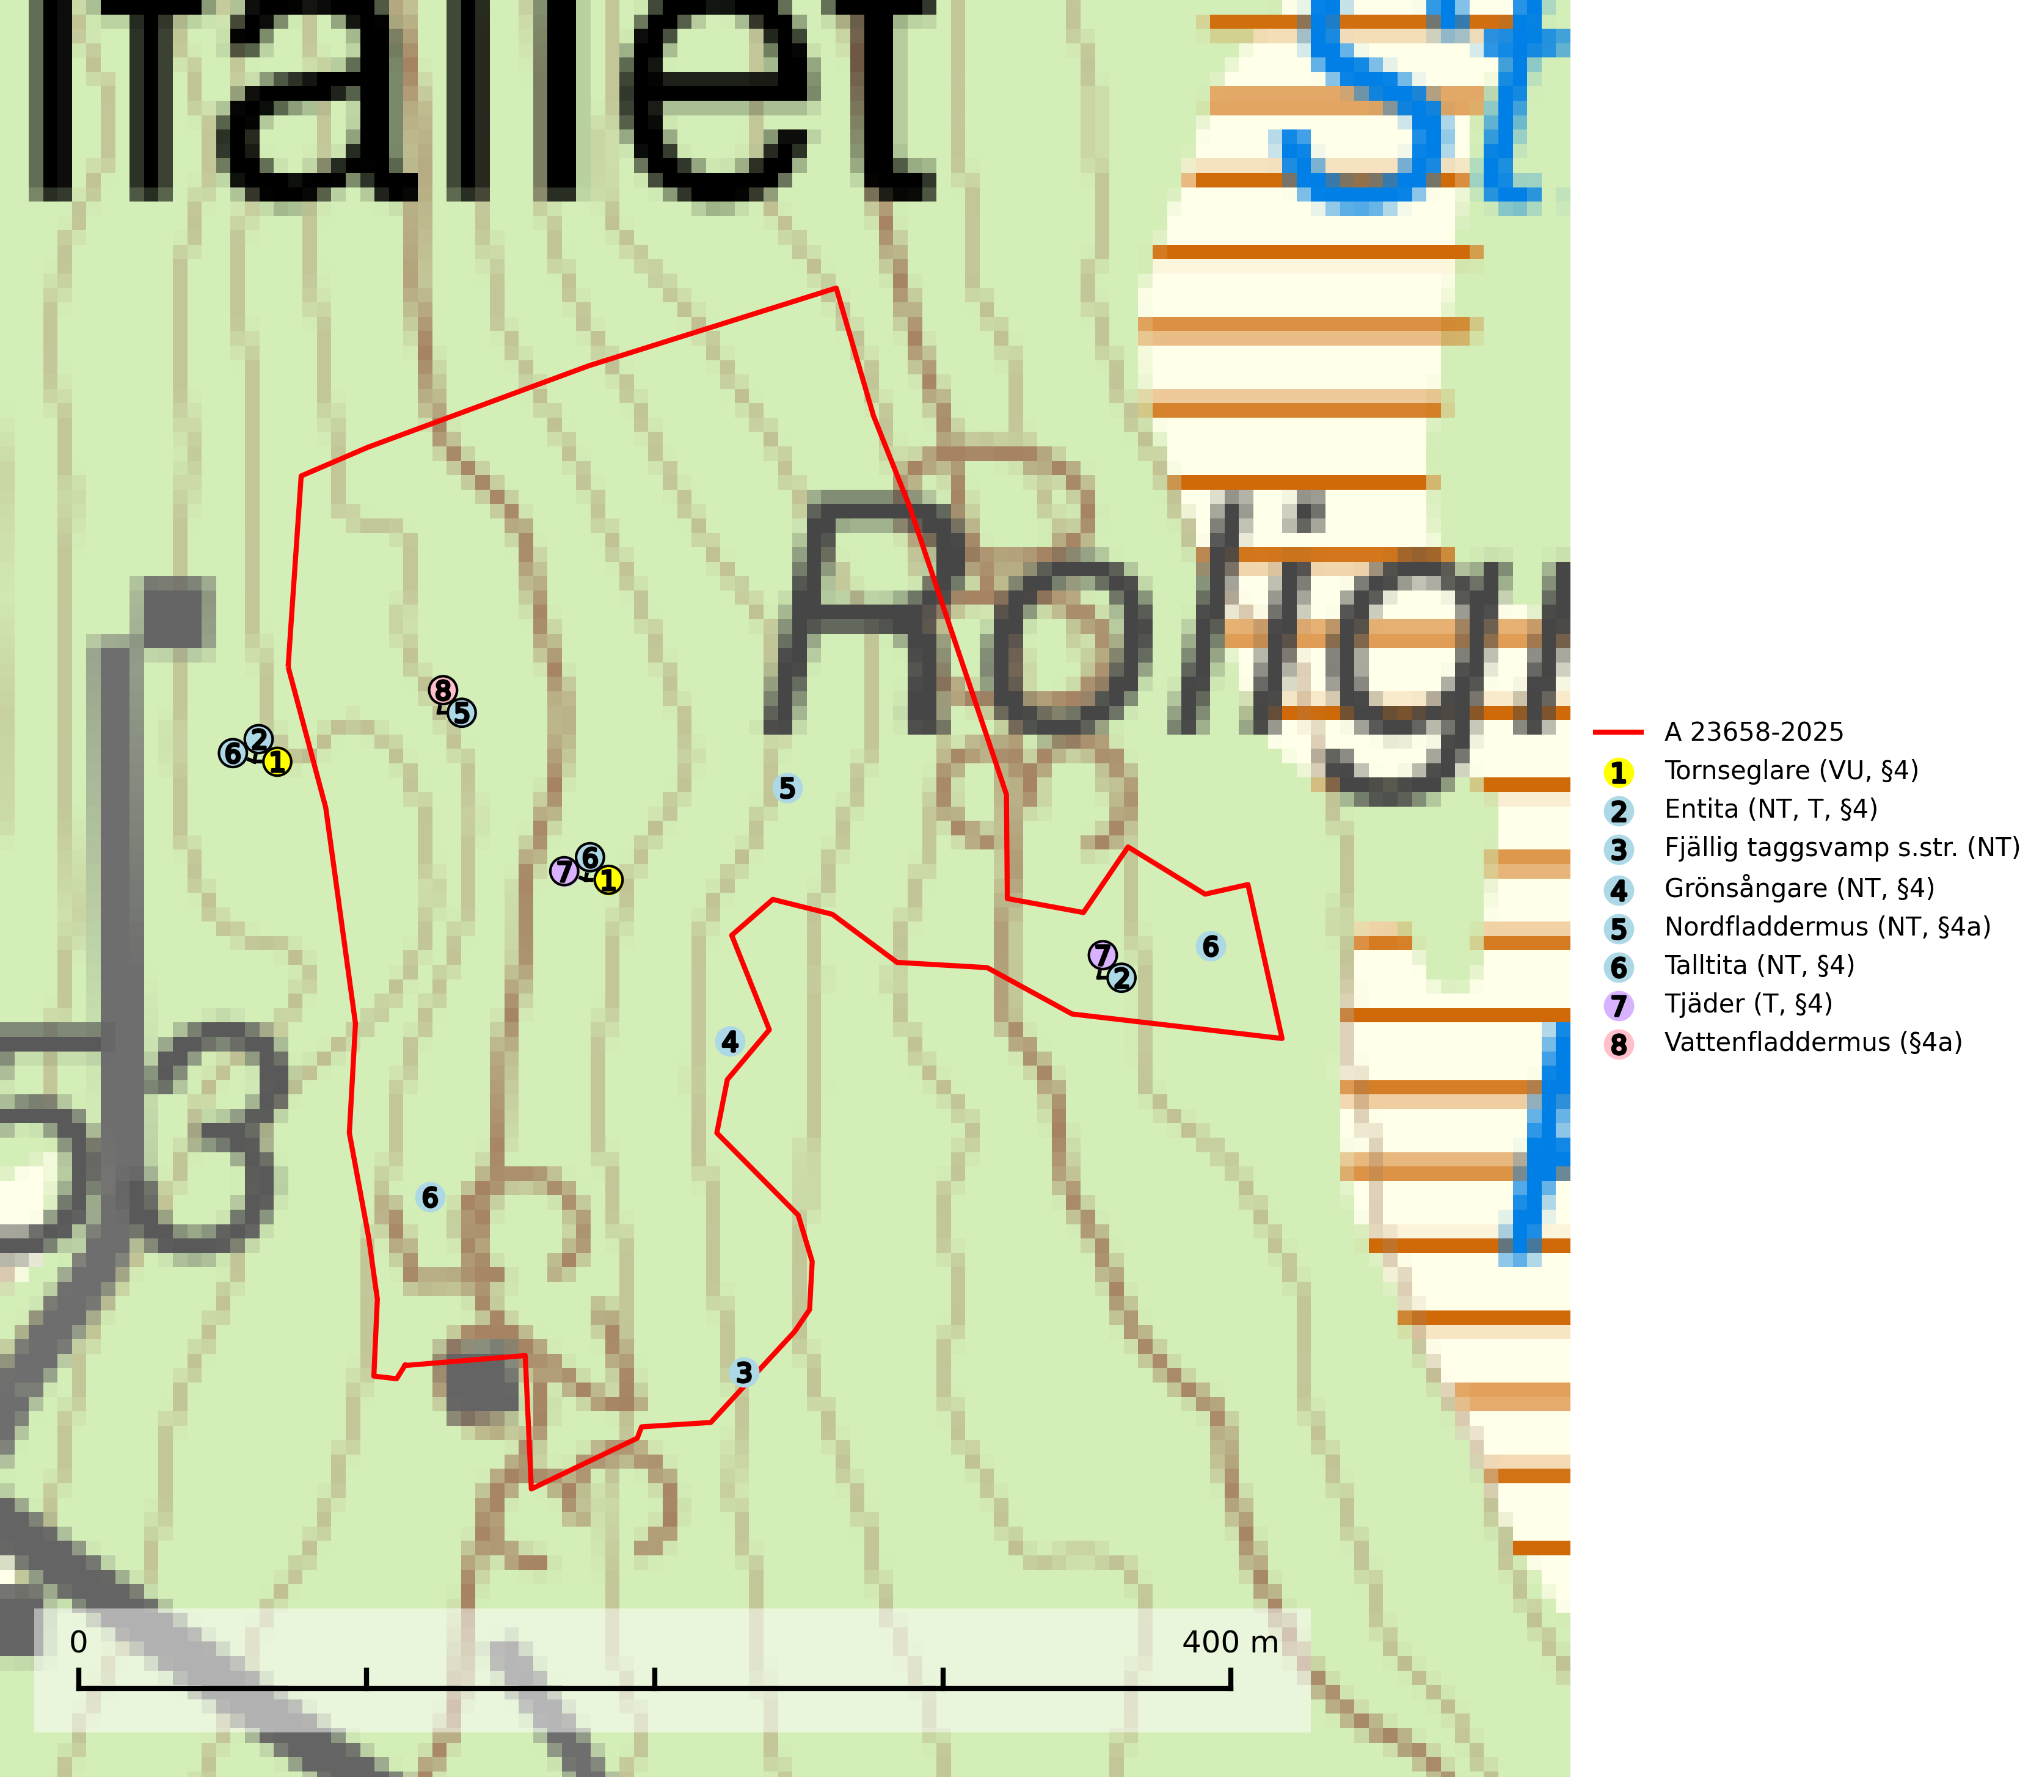
Figur 1. Fyndplatser för naturvårdsarter i och inom 20 meter från avverkningsanmälan. Markörer utan svart kant är placerade på fyndplatsen. Markörer med svart kant är placerade vid sidan av fyndplatsen och har ett svart streck som visar fyndplatsens exakta position. Kartans mittpunktskoordinat är N 6664342, E 483450 i SWEREF 99 TM.
I och inom 20 meter från avverkningsanmälan finns fynd av 8 naturvårdsarter, varav 6 är rödlistade, 7 är fridlysta och 2 är typiska (T): tornseglare (VU, §4), entita (NT, T, §4), fjällig taggsvamp s.str. (NT), grönsångare (NT, §4), nordfladdermus (NT, §4a), talltita (NT, §4), tjäder (T, §4) och vattenfladdermus (§4a). Se Figur 1.
Nedan presenteras relevanta utdrag ur standarderna för FSC, Chain of Custody, Controlled Wood och PEFC.
Vi förväntar oss att ni återkommer med ett skriftligt svar på vårt klagomål och även beskriver vilka korrigerande åtgärder ni satt in för att rätta till identifierade brister i er efterlevnad av den svenska FSC standarden.

Naturvårdsarter och fridlysta arter
Nedan följer beskrivningar av de naturvårdsarter och fridlysta arter som har sina livsmiljöer och växtplatser i den avverkningsanmälda skogen. Se även ytterligare artfakta i BILAGA 1. De påträffade naturvårdsarterna är ett tydligt kvitto på att det rör sig om en skog med höga naturvärden.
Tornseglare (VU, §4) har minskat med 40 (30–50) % under de senaste 24 åren och minskningstakten överstiger gränsvärdet för sårbar (VU). Tornseglaren är en typisk hålhäckare som numera huvudsakligen är knuten till mänsklig bebyggelse. En mindre andel av beståndet häckar i mer ursprungliga miljöer, i första hand i gamla hackspetthål (främst spillkråkehål) och andra typer av håligheter i träd, men även i klippskrevor. I de inre delarna av de två nordligaste länen (Lappland) häckar den huvudsakligen i ren skogsmiljö, framförallt i gammal gles tallskog. För de tornseglare som häckar i träd i Norrlands inland har situationen sannolikt försämrats till följd av minskad mängd hålträd och av stora arealer tät produktionsskog. När arten förekommer i sluten skog handlar det ofta om skyddsvärda skogsmiljöer med äldre tallskog av naturskogskaraktär (SLU Artdatabanken, 2026; Skogsstyrelsen, 2016).
Entita (NT, §4), rödlistad som nära hotad och prioriterad art i Skogsvårdslagen, har häckningsrevir i anmälan. Minskningstakten innevarande 10-årsperiod beräknas till 20 (10–30) % och bedöms vara nära gränsvärdet för Sårbar (VU). Entitan är ortstrogen och reviret är i genomsnitt omkring 5 hektar, ibland uppåt 20 hektar stort. Entitan är en utpräglad lövskogsfågel som föredrar flerskiktade, gärna högvuxna skogar med inslag av äldre träd och välutvecklat buskskikt. Även alkärr med videsnår hör till de miljöer som utnyttjas. Arten häckar ofta i skogar som är svagt eller inte alls påverkade av skogsbruk, ofta rör det sig om värdekärnor med höga naturvärden. Entitan missgynnas av konventionellt skogsbruk och dess ortstrohet och dåliga spridningsförmåga gör den känslig för fragmentering. Entita är typisk art för 9080 Lövsumpskog (Skogsstyrelsen, 2016, SLU Artdatabanken, 2021).
Fjällig taggsvamp s.str. (NT) bildar mykorrhiza med gran i granskog och barrblandskog, främst på frisk näringsrik mark i äldre skog med lång trädkontinuitet. Den totala populationen i landet har minskat och bedöms fortsätta minska till följd av avverkning av äldre barrskogar. Minskningstakten för den svenska populationen bedöms vara nära gränsvärdet för sårbar (VU) (SLU Artdatabanken, 2026).
Grönsångare (NT, §4) är rödlistad som nära hotad (NT) och fridlyst enligt 4§ artskyddsförordningen. Den har minskat med 17 (6–24) % under de senaste 10 åren och minskningstakten för den svenska populationen bedöms vara nära gränsvärdet för Sårbar (VU). (A2b). Arten häckar i högstammig skog, främst lövskog men även i granskog, i regel utan kraftigare undervegetation. Den förekommer i södra och mellersta Sverige samt i Norrlands kustland norrut till Norrbotten. Förekommer dessutom sällsynt i Norrlands inland (SLU Artdatabanken, 2024). Orsaken till grönsångarens nedgång och är oklar varvid det är viktigt att försiktighetsprincipen enligt 2 kap. 3 § miljöbalken tillämpas för att bevara artens livsmiljöer och vända den negativa trenden.
Nordfladdermus (NT, §4a) omfattas av bilaga 4 EU:s art- och habitatdirektiv vilket innebär ett strikt skydd där arten och dess livsmiljöer ska bevaras. Nordfladdermus föredrar variationsrik skog med förekomst av sjöar, vattendrag och våtmarker och hittas framförallt i halvöppna miljöer som trädbärande beteshagar och i kantzoner mellan skog och odlingsmark. Den undviker stora öppna områden som stora hyggen och större sammanhängande planteringar vilket minskar längden bryn och landskapets heterogenitet och därmed födotillgången och mängden lämpliga jaktplatser. Skogsbruksåtgärder som leder till minskad förekomst av äldre, gles skog och då särskilt tillgång på hålträd och träd med löst sittande bark kan leda till brist på koloniplatser och viloplatser. Nordfladdermus har minskat med 27,5 (5–50) % under de senaste 21 åren och minskningstakten för den svenska populationen bedöms vara nära gränsvärdet för Sårbar (VU). (A2bc) (SLU Artdatabanken, 2024; Skogsstyrelsen, 2016).
Talltita (NT, §4), rödlistad som nära hotad och prioriterad art i Skogsvårdslagen, har häckningsrevir i anmälan. Arten har minskat kraftigt de senaste 30 åren och minskningstakten innevarande 10-årsperiod beräknas till 20 (10–30) %. Talltitan är synnerligen trogen sitt cirka 15 hektar stora revir och är beroende av flerskiktade olikåldriga skogar för att kunna föda upp sina ungar. Talltitan försvinner om dess livsmiljö kalavverkas (Eggers & Low, 2014; Ekman, 1979; Griesser et al, 2007; Klein, 2020; Siffczyk et al, 2003; SLU Artdatabanken, 2021).
Tjäder (§4) omfattas av bilaga 1 och 2 EU:s fågeldirektiv och är typisk art för 9010 Taiga och 9740 Skogsbevuxen myr. Tjädern är en utpräglad skogsfågel knuten till större sammanhängande barrskogsområden. Tupparna och hönorna utnyttjar till viss del olika miljöer, och habitatvalet varierar dessutom mellan olika delar av året. För att det ska finnas livskraftiga tjäderbestånd krävs funktionella skogslandskap med en blandning av uppvuxen, gles och luckig skog, täta sumpskogar, myrar och andra små våtmarker. Arten försvinner när skogen fragmenteras och den sammanlagda arealen hyggen och andra öppna områden blir för stor. Ett småskaligt och försiktigt virkesuttag genom hyggesfria metoder kan i vissa fall vara möjligt i området inom 200 m från lekcentrum. Längre ut från lekcentrum, inom 200–500 m bör den avverkade ytan inte överskrida 1 hektar för att undvika alltför stora och snabba förändringar (Skogsstyrelsen, 2019; SLU Artdatabanken, 2024).
Vattenfladdermus (§4a) omfattas av bilaga 4 EU:s art- och habitatdirektiv vilket innebär ett strikt skydd där arten och dess livsmiljöer ska bevaras. Arten förekommer mest vid vatten, vid både sjöar och vattendrag där den födosöker antingen tätt ovanför vattenytan eller i strandskog. Kolonin kan ligga ganska långt från vatten och den kan ibland jaga i skog flera kilometer från vatten. För vattenfladdermusen bör framförallt åtgärder planeras och vidtas i strandnära områden. Sumpskog och hålträd behöver bevaras och återskapas. Gamla träd med grov bark, skador, håligheter eller döda delar bör lämnas och yngre träd (efterträdare) tillåtas finnas kvar och åldras för att säkra framtida förekomst av lämpliga yngelmiljöer. Övervintringsplatser måste skyddas effektivt från störningar. Vattenfladdermus är typisk art för 8310 Grottor och 8330 Havsgrottor (SLU Artdatabanken, 2025).

Certifiering

Ur FSC-standarden
PRINCIP 1: LAGEFTERLEVNAD: Certifikatsinnehavaren ska följa alla tillämpliga lagar, förordningar och nationellt ratificerade internationella avtal, konventioner och överenskommelser.
1.3.1 Tillämpliga lagar och föreskrifter för brukandet av skogen följs.
- Kommentar: I den avverkningsanmälda skogen har fridlysta arter sina livsmiljöer och växtplatser. Att skada de fridlysta arternas livsmiljöer, växtplatser eller ekologiska funktion är inte tillåtet enligt artskyddsförordningen. EU:s medlemsländer och skogsbolag är skyldiga att agera i enlighet med EU:s fågeldirektiv där det uttryckligen står att direktivet gäller för fåglar samt för deras ägg, bon och livsmiljöer (artikel 1). Vidare att de åtgärder som vidtas inte får leda till en försämring av den nuvarande situationen beträffande bevarandet av de fågelarter som avses i artikel 1 (artikel 13).
6.4 Certifikatsinnehavaren ska skydda sällsynta arter och hotade arter samt deras livsmiljöer inom skogsbruksenheten. Det ska ske genom avsättningar, andra skyddade områden och genom att skapa konnektivitet och/eller genom andra direkta åtgärder som gynnar dessa arters överlevnad och livskraft. Åtgärderna ska stå i förhållande till brukandets skala, intensitet och risk, samt till sällsynta och hotade arters bevarandestatus och ekologiska krav. Certifikatsinnehavaren ska beakta den geografiska spridningen och ekologiska krav hos sällsynta och hotade arter utanför skogsbruksenhetens gränser när beslut om åtgärder inom skogsbruksenheten ska fattas.
6.4.3 Bevarandeåtgärder genomförs för de kända förekomster av rödlistade arter som påverkas av skogsbruk.
- Kommentar: I det avverkningsanmälda skogsområdet har 8 naturvårdsarter varav 6 rödlistade arter sina livsmiljöer och växtplatser.

Ur Chain of Custody Certification (FSC-STD-40-004 ver 3.0)
1.3 The organization shall commit to the FSC values as defined in FSC-POL-01-004 Policy for the Association of Organizations with FSC.

Ur FSC:s policy för associerade organisationer (FSC-POL-01-004)
Som “Chain of Custody”-certifierad organisation är skogsbolaget bunden av de fastställda reglerna i Del 1 Punkt 1 c) i Policy för organisationer associerade med FSC (FSC-POL-01-004 V2-0 EN + SVE version 2012-03-02):
- De organisationer FSC kan acceptera association med får inte direkt eller indirekt ha några kopplingar till nedanstående, oacceptabla aktiviteter:
a) Olaglig skogsavverkning och handel med olagligt avverkat virke eller skogsprodukter
...
c) Skogsbruk som förstör höga naturvärden
d) Betydande omvandling av skog till plantager eller annan, icke skoglig, markanvändning
- Kommentar: Avverkning av skog med höga naturvärden samt skada på fridlysta arter strider både mot FSC Controlled Wood-standarden och FSC:s policy for associerade organisationer.

Ur FSC Controlled Wood (FSC-STD-40-005)
Virke som inte accepteras i FSC-märkta produkter (oacceptabelt ursprung) enligt FSC Controlled Wood (FSC-STD-40-005):
- Illegalt avverkat virke.
- ...
- Virke från avverkningar som hotar höga naturvärden.
- Virke från skog som konverteras till plantager eller icke-skogligt bruk.
- Kommentar: Avverkning av skog med höga naturvärden samt skada på fridlysta arter strider både mot FSC Controlled Wood-standarden och FSC:s policy for associerade organisationer.

Ur PEFC-standarden gällande lagefterlevnad
PEFC-standarden förutsätter att tillämplig svensk lagstiftning följs. Det är utsedd tillsynsmyndighet som ansvarar för tillsyn av lagens efterlevnad. PEFC-standarden återger innehållet i vissa certifieringskritiska lag- och föreskriftskrav vilka ska ingå i granskning av PEFC-systemets efterlevnad.
- Kommentar: I den avverkningsanmälda skogen har fridlysta arter sina livsmiljöer och växtplatser. Att skada de fridlysta arternas livsmiljöer, växtplatser eller ekologiska funktion är inte tillåtet enligt artskyddsförordningen

BILAGA 1 – Fridlysta arter

Entita – ekologi samt krav på livsmiljön
Entita (NT, §4) är rödlistad som nära hotad, fridlyst och prioriterad art enligt Skogsvårdslagen. Den omfattas av EU:s fågeldirektiv och är typisk art för 9080 Lövsumpskog. Minskningstakten har uppgått till 20 (10–30) % under de senaste 10 åren och bedöms vara nära gränsvärdet för Sårbar (VU). (A2b) (SLU Artdatabanken, 2021).
Entitan är en utpräglad lövskogsfågel som påträffas i ädellövskogar, strandskogar, ekhagar, igenväxande hagmarker, lövdungar, parker och trädgårdar. Den föredrar flerskiktade, gärna högvuxna skogar med inslag av äldre träd och med ett välutvecklat buskskikt. Ek- och hasseldominerade skogar och dungar, samt alkärr med videsnår, hör till de miljöer som ofta utnyttjas. I sydligaste Sverige är bokskog en viktig miljö (Skogsstyrelsen, 2016).
Reviren är relativt stora för en småfågel, i genomsnitt omkring 5 hektar men de kan vara upp till 20 hektar. Entitan är en utpräglad stannfågel och rör sig inte långt från kläckningsplatsen; ungfåglarna sprider sig sällan mer än 5 km från födelseplatsen och etablerade fåglar lämnar därefter inte sitt revir (Skogsstyrelsen, 2016). Det häckande paret försvarar sitt revir året runt. De tillåter dock en grupp av ungfåglar att etablera sig inom deras revir och så bildas en vinterflock, vilket sker redan i juni månad. Även under kalla vintrar stannar entitan kvar inom sitt revir. Hittar man entitor vid sitt foderbord beror det på att fågelmatningen ligger inom ett entiterevir (SLU Artdatabanken, 2021). Arten är känslig för fragmentering och har svårt att etablera sig i isolerade skogsområden. Entitan är hålhäckare, men kan inte själv hacka fram sitt hål utan är beroende av miljöer som erbjuder naturliga hål (Skogsstyrelsen, 2016).
Arten häckar ofta i skogar som är svagt eller inte alls påverkade av skogsbruk. Särskilt i Svealand ofta i skogar som har höga naturvärden och utgör skogliga värdekärnor. Entitan missgynnas av konventionellt skogsbruk genom minskad förekomst av risiga, flerskiktade skogar liksom av avverkning av lövträdsrika kantzoner. Entitans ortstrohet och dåliga spridningsförmåga gör den känslig för fragmentering (Skogsstyrelsen, 2016).

Referenser – entita
Skogsstyrelsen, 2016. Vägledning för hänsyn till entita. https://www.skogsstyrelsen.se/globalassets/lag-och-tillsyn/artskydd/vagledningar-for-hansyn-till-faglar/entita-vagledning-hansyn2.pdf
SLU Artdatabanken, 2021. Artfaktablad. Naturvård – artfakta. SLU Artdatabanken, Uppsala

Nordfladdermus – ekologi samt krav på livsmiljön
Nordfladdermus (NT, §4a) omfattas av bilaga 4 EU:s art- och habitatdirektiv vilket innebär ett strikt skydd för arten och dess livsmiljöer. Arten har minskat med 27,5 (5–50) % under de senaste 21 åren och minskningstakten för den svenska populationen bedöms vara nära gränsvärdet för Sårbar (VU). (A2bc) (SLU Artdatabanken, 2024).
Nordfladdermus föredrar variationsrik skog med förekomst av sjöar, vattendrag och våtmarker och hittas framförallt i halvöppna miljöer som trädbärande beteshagar och i kantzoner mellan skog och odlingsmark. Den undviker stora öppna områden som stora hyggen och större sammanhängande planteringar vilket minskar längden bryn och landskapets heterogenitet och därmed födotillgången och mängden lämpliga jaktplatser. Skogsbruksåtgärder som leder till minskad förekomst av äldre, gles skog och då särskilt tillgång på hålträd och träd med löst sittande bark kan leda till brist på koloniplatser och viloplatser (SLU Artdatabanken, 2024; Skogsstyrelsen, 2016).
Fladdermöss är beroende av hänsyn på landskapsnivå och det är viktigt att alla typer av vatten och våtmarker samt fuktiga skogspartier återställs och bevaras. Sväm- och sumpskog ska alltid sparas, och äldre lövmiljöer bör alltid sparas för födosök, koloniplatser och viloplatser. Utöver kantzoner mot vatten och våtmarker bör tillräckligt breda skyddszoner av uppväxt skog sparas för att skapa och bevara vindskyddade födosöksmiljöer. Genom att binda samman befintliga skogsbestånd med korridorer av uppvuxen skog skapas ett fladdermusvänligt landskap (SLU Artdatabanken, 2024; Skogsstyrelsen, 2016).

Referenser – nordfladdermus
Skogsstyrelsen, 2016. Vägledning för hänsyn till nordfladdermus. Vägledningar och kunskapsstöd artskydd - Skogsstyrelsen
SLU Artdatabanken, 2024. Artfakta: nordfladdermus (Eptesicus nilssonii). https://artfakta.se/taxa/205998

Talltita – ekologi samt krav på livsmiljön
Talltita är rödlistad som NT, fridlyst och prioriterad art i Skogsvårdslagen. Den omfattas av EU:s fågeldirektiv. Arten har minskat kraftigt de senaste 30 åren och minskningstakten innevarande 10-årsperiod beräknas till 20 (10–30) % (SLU Artdatabanken, 2022).
Talltita föredrar större sammanhängande barrskogar, och finns såväl i tallskog som granskog och i lövblandad barrskog. Skogens struktur är viktig och ska helst vara flerskiktad med riklig underväxt av mindre granar, björk och andra lövträd och buskar. Tillgång på murknande högstubbar är särskilt viktig, eftersom talltitan helst själv hackar ut sitt bohål (SLU Artdatabanken, 2022).
Det finns flera studier som visar att talltita är känslig för gallring och inte överlever när dess livsmiljö kalavverkas (Eggers and Low, 2014; Griesser et al., 2007; Klein, 2020). Talltitans revir är förhållandevis stora, 10–20 hektar och arten missgynnas när skogen fragmenteras. Kalavverkning av större delar av reviret innebär att det överges (Artdatabanken, 2021).
Talltitan är synnerligen trogen sitt revir så länge paret lever och biotopen förblir intakt. Paret stannar i sitt revir året om. En förlust av ett revir har därför en stor inverkan på den lokala populationen och trakthyggesbruket anses vara orsak till den svenska populationens kraftiga minskning. Talltiteparets revirtrohet innebär att närhelst under året man observerar en adult talltita så ingår denna plats i reviret (Siffczyk et al., 2003; Ekman, 1979).

Referenser – talltita
Eggers, S., Low, M., 2014. Differential demographic responses of sympatric Parids to vegetation management in boreal forest. For. Ecol. Manage. 319, 169–175.
Ekman, J., 1979. Coherence, composition and territories of winter social groups of the Willow Tit Parus montanus and the Crested Tit P. cristatus. Ornis Scandinavica, 10, pp 56–68
Griesser, M., Nystrand, M., Eggers, S., Ekman, J., 2007. Impact of forestry practices on fitness correlates and population productivity in an open-nesting bird species. Conserv. Biol. 21, 767–774. https://doi.org/10.1111/j.1523- 1739.2007.00675.x
Klein, J., 2020. The forgotten forest – On thinning, retention, and biodiversity in the boreal forest. Doctoral Thesis No. 2020:50
Siffczyk, C., Brotons, L., Kangas, K., Orell, M., 2003. Home range size of willow tits. Oecologica, 136, 635–642 (2003)
SLU Artdatabanken, 2021. Artfaktablad. Naturvård – artfakta. SLU Artdatabanken, Uppsala

Tjäder – ekologi samt krav på livsmiljön
Tjäder (§4) omfattas av bilaga 1 och 2 EU:s fågeldirektiv och är typisk art för 9010 Taiga och 9740 Skogsbevuxen myr. Tjädern är en utpräglad skogsfågel knuten till större sammanhängande barrskogsområden. Tupparna och hönorna utnyttjar till viss del olika miljöer, och habitatvalet varierar dessutom mellan olika delar av året. För att det ska finnas livskraftiga tjäderbestånd krävs funktionella skogslandskap med en blandning av uppvuxen, gles och luckig skog, täta sumpskogar, myrar och andra små våtmarker (Skogsstyrelsen, 2019; SLU Artdatabanken 2024).
Arten försvinner när skogen fragmenteras och den sammanlagda arealen hyggen och andra öppna områden blir för stor. Ett småskaligt och försiktigt virkesuttag genom hyggesfria metoder kan i vissa fall vara möjligt i området inom 200 m från lekcentrum. Längre ut från lekcentrum, inom 200–500 m bör den avverkade ytan inte överskrida 1 hektar för att undvika alltför stora och snabba förändringar (Skogsstyrelsen, 2019).

Referenser – tjäder
Skogsstyrelsen, 2019. Vägledning för hänsyn till fåglar – tjäder.
SLU Artdatabanken, 2024. Artfaktablad. Naturvård – artfakta. SLU Artdatabanken, Uppsala

